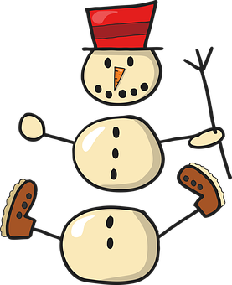
Zimní radovánky

aneb:
Venku už je zima, ale to je príma!
Vyběhni si rychle ven a užij si krásný den!
Co budeš potřebovat: klacík, čtvrtka, pastelky, vodové x temperové barvy, voda, štětce

- HRY NA SNĚHU
Překračuj sněhové závěje a vysoko zdvihej kolena, ať je překročíš – chůze ve sněhu je obtížná.

- CESTY VE SNĚHU
Kdo chodí ve sněhu, zanechává stopy. Vyšlapáváním stop ve sněhu vytvoř cestu. Cestu chvíli pozoruj. Co ti připomíná? Možná vypadá, jako by tudy jel traktor. Zkus vyšlapat ještě jednu-takovou, že ji zatočíš jedním směrem, aby se vytvořil kruh. Můžeš se po ní proběhnout.
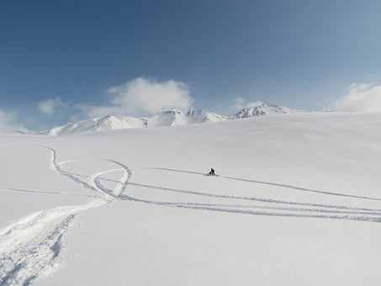

- HOPSA HEJSA PŘES CESTU
Cestu přeskoč na jedné noze, pak zpátky. Nohy střídej. Dej nohy k sobě a přeskoč ji oběma najednou. Zpátky zopakuj to samé, a když bude padat sníh, zkus při tom chytit vločku.

- ANDĚL VE SNĚHU
Lehni si na záda a kolébej se ze strany na stranu. Potom upaž ruce a pohybuj s nimi nahoru a dolů. Nohama hýbej od sebe k sobě-tím vytvoříš svým tělem andílka. K tomu si říkej:
„Víš, co je to paráda? Když si lehneš na záda. Pak uvidíš andílka i ta jeho křidýlka.“
Můžeš s maminkou nebo s někým, kdo je s tebou venku, vymyslet na tuhle říkanku melodii.

- HRA NA MALÍŘE
Najdi si klacík a maluj na sněhu: sněhovou kouli, vločku…
Zkus sám/sama vymyslet, co se dá do sněhu ještě nakreslit.

- STAVĚNÍ SNĚHULÁKA
Ze sněhu udělej kouli, kutálej ji a pozoruj, jak se na ni sníh lepí a ona je čím dál větší. Myslíš, že bys dokázal/a postavit sněhuláka? Kolik budeš potřebovat koulí?

- JAK VYPADÁ ZIMA?
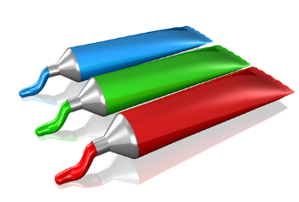
Pozoruj zasněženou přírodu a pověz, jakou barvu má zima. Co vidíš ve svém okolí? Až si všechno dobře prohlédneš, můžeš nakreslit zimní obrázek.

- ZATLESKEJ, ZADUPEJ
Říkej a rytmizuj tleskáním nebo dupáním:
„Zima, zima, zimička, vločky jako peříčka. Na dlaň mi teď padají, hned tam všechny roztají.“

- HOKUS POKUS
Vezmi s sebou domů do tepla sněhovou kouli, dej ji do misky a pozoruj, co se stane, jak se sníh „proměnil“.

- NA DOBROU NOC
Večer si před paním poslechni pohádku Sněhurka:
https://www.youtube.com/watch?v=xHEpSc4Aciw
PŘÍLOHA

Zdroje obrázků:
https://pixabay.com/cs/

Webové zdroje:
Právě Teď! 207. O Sněhurce [online].Dostupné z:
https://www.youtube.com/watch?v=xHEpSc4Aciw

